Neues vom Kletterteam Berchtesgaden
Münchner Stadtmeisterschaft (OberlandCup)
- Leadcup Ingolstadt Bayerische Meisterschaft

Merle, Sina Brust, Magdalena Zechmeister und Christina Wittauer traten am 12.7. bei der Münchner Stadtmeisterschaft an. Hier kamen 220 Kletterer aus Bayern zum Abschlussbewerb des OberlandCups.
In der Klasse Kinder (2002-2006) erreichte Merle den 10. Platz und Sina konnte sich über den 6. Platz freuen, Magdalena war extrem stark und sicherte sich den 2. Platz.
In der Klasse Jugend (2001-1998) konnte sich Christina Wittauer im Finale klar durchsetzen.
Der Oberlandcup ist damit abgeschlossen – und der Sieg in der Klasse Jugend weiblich geht mit Christina nach Berchtesgaden. In der Klasse Kinder weiblich, konnte Magdalena durch ihre starke Leistung auch den 3. Platz in der Gesamtwertung sichern.
- - - - - - - - -
Am 19.7 waren die Mädls - Merle, Sina und Christina beim 1. Leadcup der Bayerischen Meisterschaft in Ingolstadt. Unser Ergebnis : Merle 9. Jugend D, Christina 2. und Sina 7. bei der Jugend C.
Die 7 wöchige Wettkampfpause wird nun genutzt um sich auf Lead+Speed beim Rockjunior in Arco vorzubereiten (4+5 Sept) und um die beste Leistung beim Heimspiel und Abschluss der Bayerischen Meisterschaft in Berchtesgaden (13+14 Sept) aufbringen zu können.
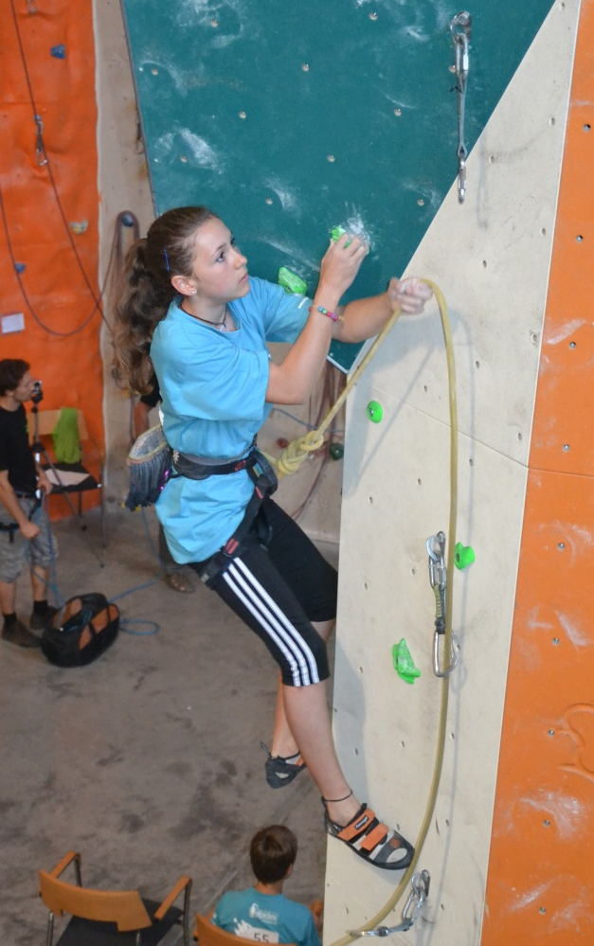 | 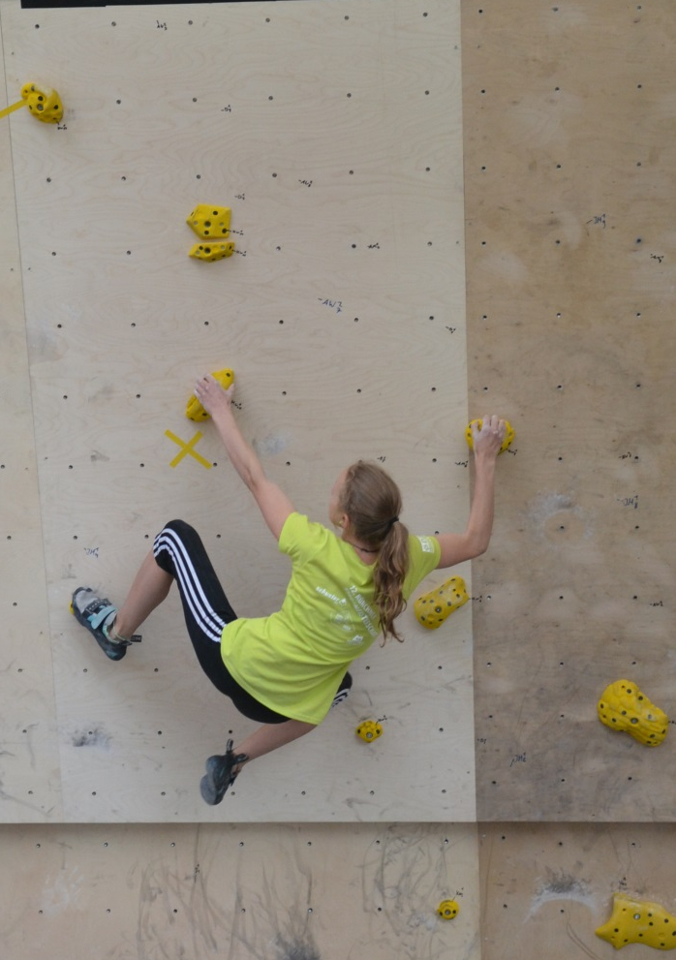
Christina Magdalena
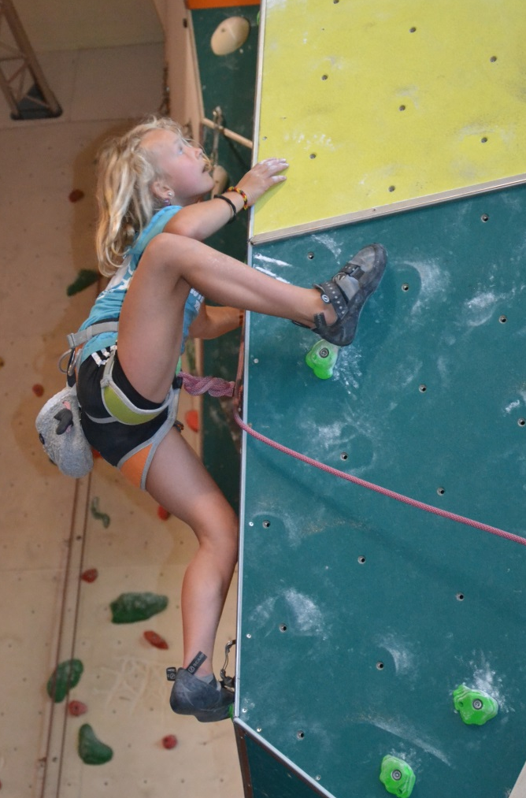 | 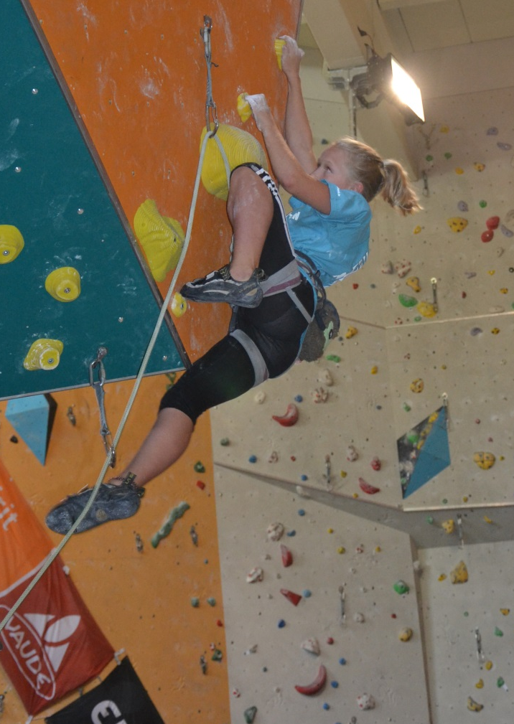
Merle Sina

Gratulation unseren Kraxlern – zu dem Ergebnis !!

